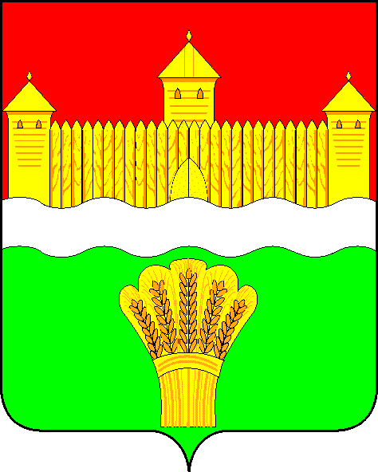
КЕМЕРОВСКАЯ ОБЛАСТЬ - КУЗБАСС
СОВЕТ НАРОДНЫХ ДЕПУТАТОВ
КЕМЕРОВСКОГО МУНИЦИПАЛЬНОГО ОКРУГА
ПЕРВОГО СОЗЫВА

СЕССИЯ № 54

Решение

от «27» апреля 2023 г. № 809
г. Кемерово

Об исполнении муниципальной программы Кемеровского муниципального округа «Финансовая поддержка агропромышленного комплекса и социального развития села в Кемеровском муниципальном округе» в 2022 году, планы на 2023 год

Заслушав информацию об исполнении муниципальной программы Кемеровского муниципального округа «Финансовая поддержка агропромышленного комплекса и социального развития села в Кемеровском муниципальном округе» в 2022 году, планы на 2023 год, руководствуясь ст. 27 Устава Кемеровского муниципального округа, Совет народных депутатов Кемеровского муниципального округа

РЕШИЛ:

1. Информацию об исполнении муниципальной программы Кемеровского муниципального округа «Финансовая поддержка агропромышленного комплекса и социального развития села в Кемеровском муниципальном округе» в 2022 году принять к сведению.
2. Направить информацию об исполнении муниципальной программы Кемеровского муниципального округа «Финансовая поддержка агропромышленного комплекса и социального развития села в Кемеровском муниципальном округе» в 2022 году главе Кемеровского муниципального округа.
3. Опубликовать настоящее решение в газете «Заря», официальном сетевом издании «Электронный бюллетень администрации Кемеровского муниципального округа» и официальном сайте Совета народных депутатов Кемеровского муниципального округа в сети «Интернет».
4. Контроль за исполнением решения возложить на Трусова С.Е. – председателя комитета по сельскому хозяйству, промышленности и экологии.
5. Настоящее решение вступает в силу со дня его официального опубликования.

Председатель
Совета народных депутатов
Кемеровского муниципального округа В.В. Харланович

